月球资源的高效开采与收集
（一）立项背景
1.月球上的资源
月球探测是人类迈向星辰大海的起点。新时期月球探测的重点已经转向开发月球资源，建立月球基地。世界多国在新一轮的月球探测规划中已经将月球资源的开发利用和月球基地的建设列为重要战略目标。美国甚至早在2015年就通过了《商业太空发射竞争法案》，规定美国个人或企业在小行星或月球上发现的任何资源，包括矿物质、水等，所有权和处置权都归发现者。2016年卢森堡出台《太空资源开发和利用法》，中国也于2019年宣布将开辟地月经济区，主要目的都是为了开发利用月球和太空资源。由此可见，世界各国对月球资源的争夺必然会越来越激烈。
1.1 氦-3资源
首先，氦-3资源肯定是备受大家关注的月球资源中的No.1。氦-3是一种已被全世界公认的高效、清洁、安全、廉价的核聚变发电燃料。根据计算，10吨氦-3就能满足我国一年所有的能源需求，100吨氦-3便能提供全世界使用一年的能源总量。但氦-3在地球上的蕴藏量很少，仅有几百公斤。而月球探测的初步结果表明月壤中含有上百万吨氦-3。这个消息可谓是振奋人心，让人激动不已，因为这意味着在实现了氘-氦-3核聚变反应后，月球上如此丰富的氦-3可以为人类持续提供一万年以上能源需求的燃料！这势必将对人类的经济和社会发展产生重大深远的影响，能有效解决人类面临的能源危机。^{[1]}
1.2 矿产资源
月球上还有丰富的矿产资源，其中备受关注的是钛铁矿和克里普岩。月海玄武岩中含有丰富的钛铁资源，据估计月海玄武岩中钛铁矿的总资源量约为1000-2000万亿吨。钛铁矿经过采矿、选矿后不仅是制备月球基地所需要建筑材料的主要组分，而且还是提取金属铁、钛的原料，此外还可作为生产水和火箭燃料液氧的重要原料。克里普岩是月球上的一种特殊岩石，因富含K（钾）、REE（稀土元素）和P（磷）得名，还含有丰富的放射性元素钍、铀。据估算月球风暴洋区克里普岩中稀土元素总量约为200-450亿吨，远高于世界各国稀土的总储量。如何在月球上进行高效采矿和选矿，如何综合开发利用这些丰富的矿产资源，这势必是目前所急需解决的重要问题。^{[1]}
1.3 月壤
月壤是指月球表面风化层中粒径小于 10mm 的风化物，厚度一般为 4~5m，在较为古老的地质区域可达 10~15m。其颗粒细密，平均粒径约100μm。月壤成分与其所在区域的月岩成分密切相关，基本包括矿物碎屑（辉石、橄榄石、斜长石、钛铁矿等），原始结晶岩碎屑（玄武岩、斜长岩等），角砾岩碎屑，玻璃，粘合集块岩，陨石碎屑（陨硫铁、橄榄石、辉石、锥纹石等），化学成分主要是二氧化硅、氧化钛、氧化铝、氧化铁、氧化铝、氧化钙等。
月壤是最主要的原位资源，未经处理的月壤主要用于建筑表面覆土，用来维持温度、屏蔽辐射和抵抗陨石冲击，固化的月壤可以作为结构材料。^{[3]}
1.4 水资源
目前没有直接观测或获取到月面水冰资源，但通过光谱探测等手段证明月球很可能具有水冰资源，为月面建筑用水提供了可能性。水资源探索方面，NASA 的月球轨道飞行器探测结果表面月球永久阴影区内有水冰资源，月壤样本分析也表面月球内部含有水。^{[3]}
预计在未来的月球探测和月球基地建设任务中，月球南极是一个很重要的目标。那里分布的水冰除了具有重要的科研价值外（通过分析月球北极（左）和南极（右）潜在水冰分布月球南极点附近的谢克尔顿撞击坑水冰分布假想图月球南极点附近的谢克尔顿撞击坑水冰分布假想图水冰中氢、氧的同位素组成，可以帮我们认识月球水的来源、太阳系早期水的组成和演化等），还是为宇航员提供水和氧气资源的重要保障。^{[2]}
总之，月球上蕴藏着丰富的资源，不仅可以解决地球上越来越短缺的资源和能源问题，而且对于人类可持续发展具有重要的意义。正如德国的《科学》周刊所说的一样：在地球资源越来越枯竭的今天，月球和其他星球已成为包括美国在内的世界各国关注的目标。从可持续发展的角度看，地球上的能源、资源早晚要耗尽，人类迟早要飞向太阳系，走向外太空。^{[1]}
2.月球上资源开采与收集的影响因素
但月球上资源的开采和收集同时也面临着多方面的问题，表中就有许多月球上资源的开采与收集所面临的影响因素，而若想实现月球上资源的开采和收集，就必须克服这些影响因素。

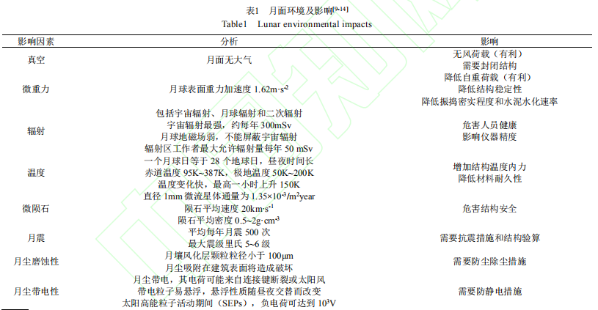
表1^{[3]}
关于月球车上的太阳能利用：月亮虽然亮，但是并不会发光。跟咱们地球一样，月亮被太阳光照到的一面就是白天，从地面上看是亮堂堂的；照不到太阳的一面就是黑夜。月球上的某个地点照不照得到太阳，取决于月球自身的旋转——月球大约每27.3天自转一圈，因此白天和黑夜大概都是13天多一点。因此如何让月球车在月球没有光照的时候进行长时间工作也是一个需要解决的重大问题。
- 研究内容
1、研究月球上各地表层不同地形中资源的分布情况，探究资源开采的可行性与实用性。
2、研究地球上现存的资源探测工具，分析这些工具的使用范围与条件，探究是否能在月球 上实现使用这些种类的资源探测工具。
3、探究月球土壤条件，研究适合进行月球资源开采和收集的机械结构，探索该机器能在月球上实现长期工作的条件。
4、探索高效进行月球资源开采和收集的方案。
（三）研究目标
1、针对月球超高真空、无大气活动、超洁净、弱重力、无磁场、地质构造稳定等特殊空间环境，研究能使机器人在月球上平稳高速运行的方式，使机器人做到在采集完所需要的资源后能顺利运回基地存储。
2、针对我们所选择的合适的资源开采和收集的机械结构，进行力学分析，并选择合适的材料提高该机器人的可行性、实用性等。
3、最终做出符合要求的能够完成月球资源采集与收集机器人的三维模型，并通过动态测试使机器人能初步实现所想要达到的效果。
（四）关键问题及解决方案
1、关于月球车上的太阳能利用：月亮虽然亮，但是并不会发光。跟地球一样，月亮被太阳光照到的一面就是白天，从地面上看是亮堂堂的；照不到太阳的一面就是黑夜。月球上的某个地点照不照得到太阳，取决于月球的自转——月球大约每27.3天自转一圈，因此白天和黑夜大概都是13天多一点。嫦娥四号因为它所携带的电池的特征，是可以在月亮上过夜的，但嫦娥五号不行——嫦娥四号的月球车玉兔携带的为核电池，而嫦娥五号的供电系统由太阳电池阵和锂离子蓄电池组构成。核电池又叫“放射性同位素电池”，它是通过半导体换能器将同位素在衰变过程中不断地放出具有热能的射线的热能转变为电能而制造而成。核电池外观及内部结构如下图：
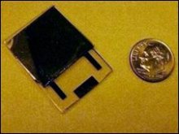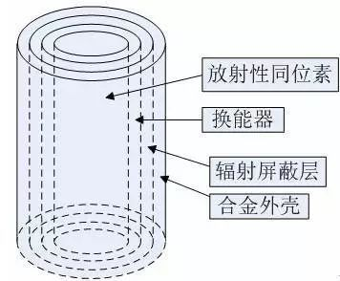
图1 图2
核电池的“温差发电”，原理是利用半导体的性质。一块掺杂过的半导体材料，两端温度不一样的时候，温度高的一侧的带电的“载流子”能量更高，会流向温度低的一侧，经过一段时间，会反过来形成一个电场，阻止载流子继续扩散。因此，温度高低的两侧就会有电的相关过程。也正是基于这种特性，嫦娥四号上核电池的“核”，用的是放射性同位素，它会发生如下图的衰变过程：
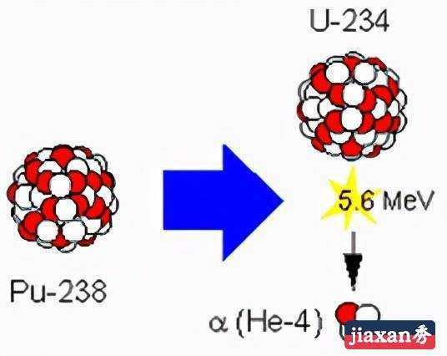
图3
因此，携带了核电池的嫦娥四号，在晚上关机的时候，核电池中心仍然在释放热量，就可以维持嫦娥四号的温度。制作的太阳电池帆板有三角形和多边形等多种形状，让布片效率达到了91%以上，这比常规产品高了5%至10%。同时，嫦娥五号选择效率更高的太阳电池，把光转换成电的效率提高到了31%以上。因此在这里我们可以选择将嫦娥四号上的核电池与嫦娥五号上的供电系统结合起来形成一套新的供电系统，从而实现全天无间断工作，不受白天黑夜的限制，从而提高工作效率。
2、采样时可以使用的机械臂：嫦娥五号上已经使用机械臂进行月球的表面取样，总体上我们可以继续延用嫦娥五号的机械臂，但由于工作对象的不同，我们需要对机械臂进行一定的修改。我们可以在机械臂上安装定位监视系统^{[4]}。定位监视系统主要由视觉系统、目标两部分构成。它可以安装在臂上，也可以安装在航天器表面，用来建立空间坐标系 ,对机械臂的运动进行标定, 同时监视机械臂的运动过程。同时我们可以为机械臂建立逆运动学模型^{[5]}，如下图：
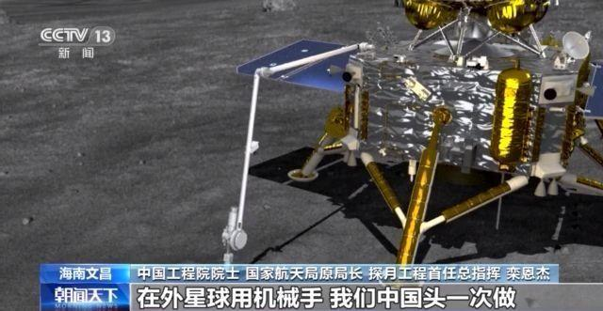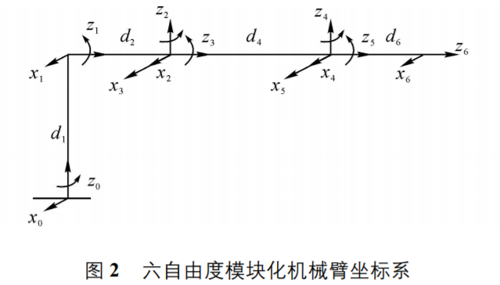
图4 图5
从而使得机械臂能够主动感应月下地层的环境，做到准确取样，提高工作效率。
3、水资源和金属矿石的探测与开发：和地球一样, 月球南北两极的温度要比赤道地区低得多。由于月球表面布满了大大小小的撞击坑, 部分低洼的地形使得其终年见不到阳光, 这些被称为永久阴影区。这些地区的温度最低可以达到-250℃, 如果存在水的话, 那将会以水冰的形式稳定地保存下来。这些理论假设在上世纪60年代就被科学家提出, 并逐渐得到科学界的认可。一般认为这些地区的水冰主要来自彗星或者含有水冰的陨石, 降落到永久阴影区后保存下来。例如科学家利用绕月遥感卫星发现在靠近南极点的谢克尔顿撞击坑存在非常强的激光反射信号, 认为可能是表面存在水冰引起的。^{[6]}
如果我们能够探测开发利用月球上的水资源，那无疑会为我们未来解决月球空间站或者宇航员长期在月球生活提供极大地便利与生活保障，并且能够减少火箭所需要的负担的重量，能够空出更多的重量与空间去负载更多其他必须物品与资源。通过电解水能够得到氧气，还是为宇航员提供水和氧气资源的重要保障，能在未来实现载人登月与月球空间站建设方面设立重要基础与方向。而要确定月球水资源的含量与所处区域，最直接的手段就是挖掘出这些区域的土壤, 然后测出水冰的含量。预计在未来的月球探测和月球基地建设任务中, 月球两极是一个很重要的目标。那里分布的水冰除了具有重要的科研价值外 (通过分析水冰中氢、氧的同位素组成, 可以帮我们认识月球水的来源、太阳系早期水的组成和演化等) , 还是为宇航员提供水和氧气资源的重要保障。
考虑到月球的低温的极端情况，我们小组希望通过放射性元素衰变产热或者太阳能以及在钻探矿石的同时利用产生的剩余热量，来加热月壤，使表面的固态冰或者岩浆水（脱离月表时岩浆扩散去气后结晶形成玻璃珠， 玻璃珠矿物四周形成强束缚的H或OH，也即岩浆水。）变成气态挥发，然后通过仪器检测到水蒸气和其他挥发物的存在。
而对于金属矿石开采方面则可以借鉴嫦娥五号的经验。我国发射的嫦娥五号在月球表面的取样分为两种模式：钻取与表取。钻取就是通过空心钻杆的取芯机构，钻到月球表面两米深以下处，得到深层样品的层理信息。表取就是采用机械臂末端固定铲挖型采样器，进行表层和次表层月壤采集，实现多点、多次采样。^{[7]}因为这次是人类第一次登上月球背面，所以大范围的取样必不可少，在这种情况下，表取和钻取的结合无疑会让嫦娥五号获得更多有价值的样本，但基于我们所研究的课题，目前月球上的资源中，氦-3资源肯定是备受大家关注的月球资源中的No.1。氦-3是一种已被全世界公认的高效、清洁、安全、廉价的核聚变发电燃料。月球探测的初步结果表明月壤中含有上百万吨氦-3。月球上还有丰富的 矿产资源，其中备受关注的是钛铁矿和克里普岩。 月海玄武岩中含有丰富的钛铁资源，据估计月海玄 武岩中钛铁矿的总资源量约为1000-2000万亿吨。 钛铁矿经过采矿、选矿后不仅是制备月球基地所需要建筑材料的主要组分，而且还是提取金属铁、钛的原料，此外还可作为生产水和火箭燃料液氧的重要原料。克里普岩是月球上的一种特殊岩石，因富 含K（钾）、REE（稀土元素）和P（磷）得名，还含有丰富的放射性元素钍、铀。据估算月球风暴洋区克里普岩中稀土元素总量约为200-450亿吨^{[1]}。氦-3和这些金属资源都是不可能简简单单通过表面取样来收集的，所以在接下来的月球资源开发中，我们可以摒弃嫦娥五号上所采取的表面采样技术，这样可将嫦娥五号上原本用来携带表面取样装置的空间用于携带更多的深层钻取工具，其中空心外螺旋钻杆就是一个不错的选择。并且能够通过所构想的中空PDC钻头与钻杆，达到采集矿石与收集水资源两用的目的。
金属矿石的采集： ^{[8]}空心外螺旋钻杆是目前最常用也是最可靠的一种钻杆构型，它在工作过程中的负载与钻杆参数、钻进总压也要高一些。与光滑旋成体相比，当旋成体表面存在微沟槽结构时，其附近的极低总压区域都集中到了沟槽以内，使得旋成体表面的低总压层整体要小于光滑表面的情况。仅后 1/3 表面为微沟槽表面时的总阻力减小效果最明显，其次为全沟槽表面模型，前1/3表面为沟槽面时会增大旋成体阻力，并且当来流马赫数增大时这几种模型的相对减阻或增阻量减小，升阻比的变化情况与之类似。前1/3及后1/3表面同时为沟槽表面可以明显降低旋体黏性摩擦阻力，其次为只前1/3表面为沟槽面，并且当攻角及来流马赫数增大时减阻效果更明显，只后1/3表面为沟槽面会增大旋成体黏性阻力。空心外螺旋与月壤相互作用力学模型如下：
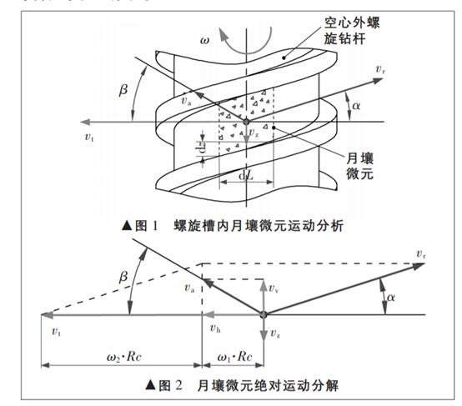
图6
水资源的采取：我们可以通过在图6的钻杆上打孔，并将图7的叶片改为螺旋槽，通过钻杆上的小孔进入中空槽，通过对钻杆施加冲击载荷和旋转力矩，利用PDC钻头切削刃进行钻进，旋转槽进行表层地外土壤钻探；当钻杆下段完全钻入表面土壤后，柔性密封盖与表层土壤紧密贴合；钻具顶端聚光装置引入聚焦太阳光，经钻杆顶端导光镜面至钻杆内部中空腔体；下部钻杆被太阳能加热并通过叶片（旋转槽片）的受热传导传递热量至浅表土壤加热；柔性密封盖及周围冰冻土壤起隔热及密封作用，水等挥发物经 气孔进入钻杆内部中空腔体并上升至气体出口，进入冷凝分离和检测处理模块，完成单次挥发物提取任务。

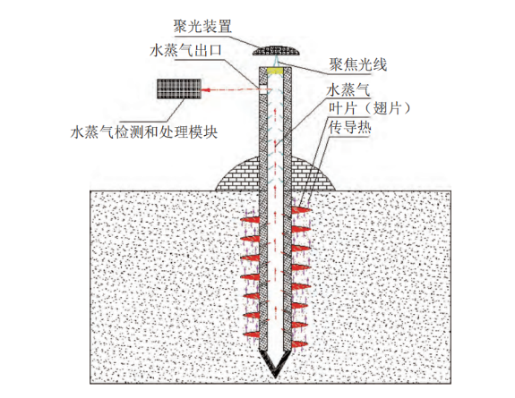
图7 图8^{[9]}
（五）进度安排
进度内容 | 预计完成时间 | 最晚完成时间
把嫦娥四号中的核电池与嫦娥五号中的供电系统合在一起 | 2020.12.30 | 2021.01.15
得到合适的挖掘采样的机构 | 2020.01.02 | 2021.01.14
得到基本三维模型 | 2021.01.15 | 2021.02.10
对三维模型进行仿真 | 2021.02.05 | 2021.02.20
根据仿真结果评估修改 | 2021.02.25 | 2021.03.15
根据美观，简单，可靠，实用的要求继续修改模型 | 2021.03.15 | 2021.07.15

（六）中期及结题预期目标
中期预期目标 | 结题预期目标
学习相关的机械工程原理，物理化学知识和工图制作，绘制出相应的图纸。  并根据图纸初步建立大致的三维模型 | 做出完整的三维模型及运动仿真视频，同时对我们的结果作出评价并进行修改得到一个完善的结果，分享自己的收货与感悟。

参考文献
[1]唐红.月球上那些令人疯狂的资源[J].大众科学,2020(07):56-57.
[2]魏广飞.月球极区——水资源的天然储库[J].大众科学,2019(01):48-49.
[3]冯鹏,包查润,张道博,岳清瑞,祁俊峰,左洋.基于月面原位资源的月球基地建造技术[J/OL].工业建筑:1-12[2020-12-16].
[4]于登云 孙 京 马兴瑞 空间机械臂技术及发展建议 1673-8748(2007)04-0001-08）
[5]姜宏超 刘士荣 张波涛 六自由度模块化机械臂的逆运动学分析 浙 江 大 学 学 报 (工学版) 2010年 7 月 第 44卷第 7 期）
[6]王超，张晓静，姚伟. 月球极区水冰资源原位开发利用研究进展[J]. 深空探测学报（中英文）， 2020，7（3）：241-247.
[7]邱晨辉 中国青年报 2020-12-04
[8] 刘 飞 侯绪研 全齐全 丁亮 姜生元 邓宗全 空心外螺旋钻杆与月壤相互作用力学模型研究 1000 － 4998(2011)11－0029－06
[9]李大佛,殷参,雷艳,许少宁,谭松成.月球钻孔取心机具试验与钻进规程[J].地球科学,2016,41(09):1611-1618.

